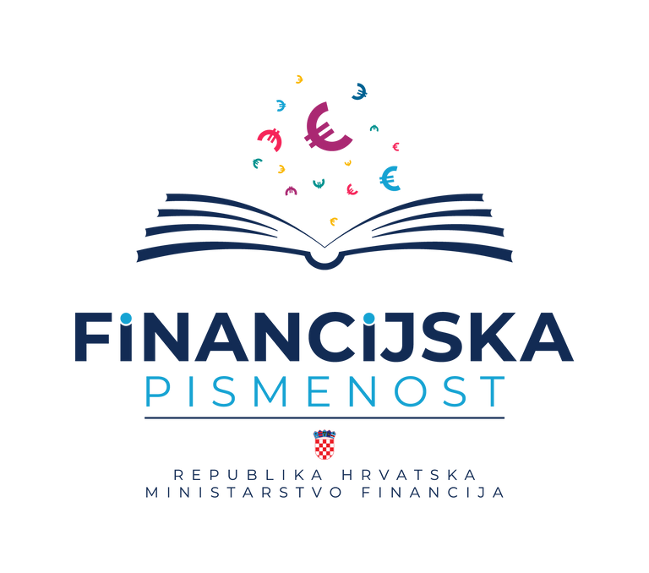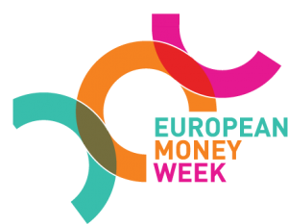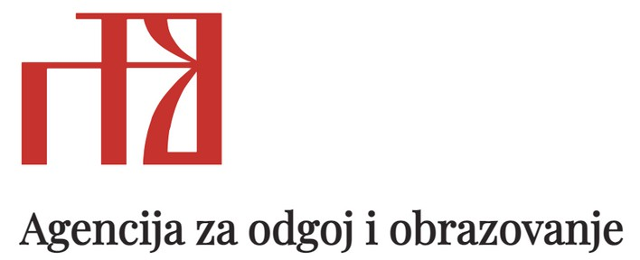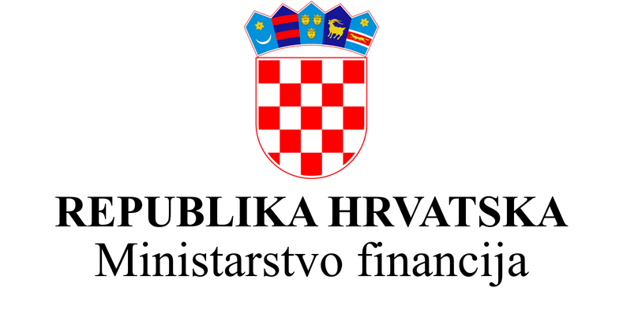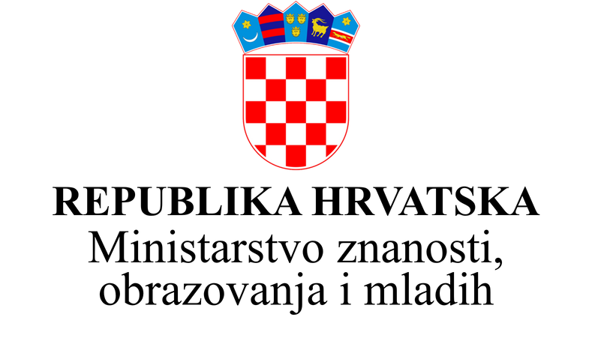

# K

**J**

**U**

**Ž**

**O**

**3.**

**1**

**5.**

**2**

**0**

**2**

**A**

**STRUČNI SKUP ZA ODGOJNO-OBRAZOVNE RADNIKE**

# OBILJEŽAVANJE SVJETSKOG I EUROPSKOG TJEDNA NOVCA

ORGANIZATORI SUNOSITELJ



**10:00 - 10:20**

## POZDRAVNI GOVORI

MINISTARSTVO FINANCIJA, Ana Zorić

MINISTARSTVO ZNANOSTI, OBRAZOVANJA I MLADIH, MOMIR KARIN

AGENCIJA ZA ODGOJ I OBRAZOVANJE, VERICA JOVANOVSKI

EKONOMSKI FAKULTET U OSIJEKU, BORIS CRNKOVIĆ

*mODERATORICA: Dajana Barbić, Ekonomski fakultet, zagreb*

**10:20 - 10:30**

**PREGLED AKTIVNOSTI OPERATIVNE RADNE GRUPE U SVJETSKOM I EUROPSKOM TJEDNU NOVCA**

*Zvjezdana Kidrić, voditeljica Odjela za koordinaciju operativnih aktivnosti*

**10:30 – 10:50**

## PRIKAZ RADA U PODRUČJU FINANCIJSKE PISMENOSTI

Ivana Gotić i Ines Erdeši, OSNOVNA ŠKOLA MATIJA GUBEC, JARMINA

**10:50 - 11:10**

## PRIKAZ RADA U PODRUČJU FINANCIJSKE PISMENOSTI

Dora Buntić, OSNOVNA ŠKOLA VJENCESLAVA NOVAKA, ZAGREB

**11:10 - 11:30**

## PRIKAZ RADA U PODRUČJU FINANCIJSKE PISMENOSTI

Gracija Rezić, I. GIMNAZIJA OSIJEK

**11:30 - 11:50**

**11:50 – 12:20**

## PRIKAZ RADA U PODRUČJU FINANCIJSKE PISMENOSTI

Iva Horvat, X. GIMNAZIJA IVAN SUPEK, ZAGREB

PAUZA

**12:20 - 12:40**

## PRIKAZ RADA U PODRUČJU FINANCIJSKE PISMENOSTI

STUDENTSKA UDRUGA “FINANCIJSKI IMPULS"

**12:40 - 13:00**

## PRIKAZ RADA U PODRUČJU FINANCIJSKE PISMENOSTI

Petra Milunović, Zita Matijašec, Antonijo Bajo, STUDENTSKA UDRUGA “EKONOMSKA KLINIKA

# PROGRAM

Join Zoom Meeting

https://azoo-hr.zoom.us/j/81038604303?pwd=hQF0Rrd91lMl2Ba8QtNMGFVJxNPGaz.1

Meeting ID: 810 3860 4303

Passcode: 949353

**13:00 DISKUSIJA I ZAVRŠNA RIJEČ**